普物期末考
June 2012
- 考慮一片無限大的帶電平面板，板上的面電荷密度為+σ。
- 計算在帶電板兩邊電場的大小。（提示：$\oint{\vec{E}⋅d\vec{A}=\frac{q}{ε_{0}}}$。）(10)
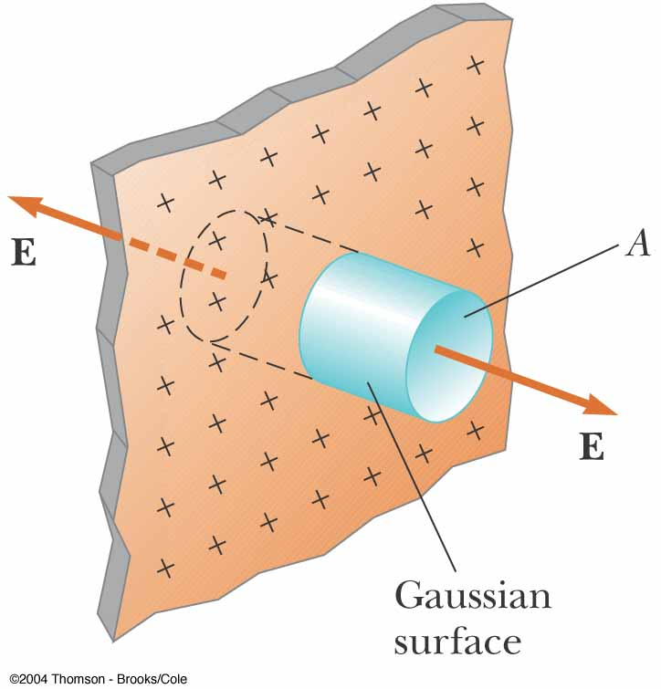
- 針對同一塊面電荷密度為+σ的帶電板，現在重新考慮在它的旁邊，一個半徑為R的圓球形高斯面，球心與帶電板的垂直距離為d。當d > R時（如下圖），計算此圓球高斯面的電場通量$\oint{\vec{E}⋅d\vec{A}}$。(5)
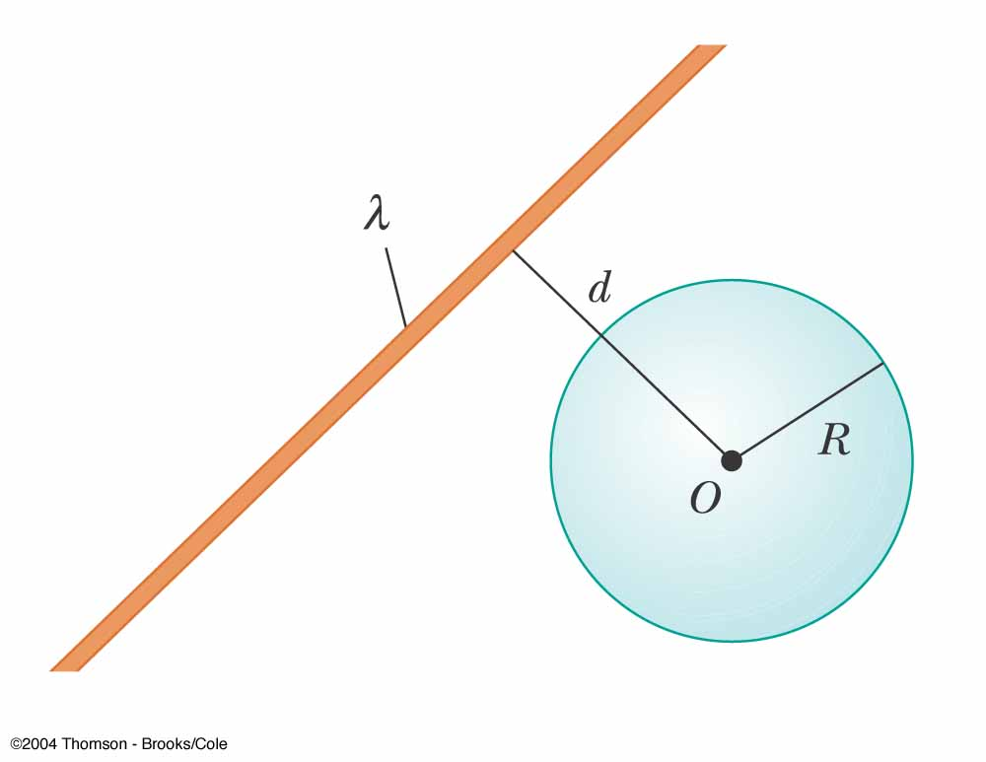
d
當d < R時（如下圖），再計算此圓球高斯面的電場通量$\oint{\vec{E}⋅d\vec{A}}$。(5)
（提示：當d < R時，圓球高斯面與電板的截面是一個圓。）
d
側面圖
解答：
- $$E=\frac{σ}{2ε_{0}}$$
- $\oint{\vec{E}⋅d\vec{A}=\frac{q}{ε_{0}}}$，當d > R時圓球內無電荷，故$\oint{\vec{E}⋅d\vec{A}=0}$。
當d < R時，圓球高斯面與電板的截面是一個圓，半徑為$\sqrt{R^{2}−d^{2}}$，此圓內的電荷會被此高斯面所包圍，電荷量為：$σ×π\left(R^{2}−d^{2}\right)$。因此電場通量等於：$\frac{\text{σπ}\left(R^{2}−d^{2}\right)}{ε_{0}}$。

- 假設有兩片無限大平面帶電板A,B，彼此互相平行，為討論方便將垂直於平面的方向定為z軸，以B板位置為z = 0之處。帶電板上電荷密度分別是σ、- σ ，兩帶電板距離為a。
A
B
σ
-σ
z
a
x

- 將B電板的電位定為零，在A、B兩電板之間，計算電位與z座標的關係$V(z)$ (8)
- 在兩電板間，置入厚度為0.5a，電中性的導體平面板，導體板的底面位於$z=\text{ma}$。過程中保持A、B板的電荷分佈沒有變化。導體內，及導體與帶電板間的電場大小分別是多少？ (5)
（提示：導體上下兩面必須感應出電荷以滿足導體的性質。）
依舊將B電板的電位定為零，計算A板的電位值？(7)
（提示：電位的計算從B板開始，$ΔV=V(f)−V(i)=−\int_{i}^{f}{d\vec{s}⋅\vec{E}}=−\int_{z_{i}}^{z_{f}}{\text{dz}'⋅E(z')}$）
A
σ
ma+0.5a
B
-σ

ma

解答：
A. 電場大小$E=\frac{σ}{ε_{0}}$，方向是指由A板向B板，即 -z方向。B電板的電位定為零：$V(0)=0$。板間任一點與B板的電位差為$ΔV=V(z)−V(0)=V(z)=−\int_{i}^{f}{d\vec{s}⋅\vec{E}}=−\int_{0}^{z}{\text{dz}'⋅\left(−\frac{σ}{ε_{0}}\right)=\frac{σ}{ε_{0}}z}$。故$V(z)=\frac{σ}{ε_{0}}z$。
B. 導體內電場為零，因此代表導體上方要感應出與A板電荷密度相等的負電，下方感應出電荷密度大小相等的正電，所產生的電場在導體中正好抵消原來的電場。在導體外所新感應電荷產生的電場為零，故無變化，依舊是$E=\frac{σ}{ε_{0}}$。
首先計算導體下方與B板的電位差：$ΔV=V(\text{ma})−V(0)=−\int_{i}^{f}{d\vec{s}⋅\vec{E}}=−\int_{0}^{\text{ms}}{\text{dz}'⋅\left(−\frac{σ}{ε_{0}}\right)=\frac{σ}{ε_{0}}\text{ma}}$。
在導體內：$\text{ma}<z<\left(m+0\text{.}5\right)a$，$E=0$，故導體是等電位。在導體內電位沒有變化。
最後計算A板與導體上方的電位差： $ΔV=V(a)−V((m+0\text{.}5)a)=−\int_{i}^{f}{d\vec{s}⋅\vec{E}}=−\int_{(m+0\text{.}5)a}^{a}{\text{dz}'⋅\left(−\frac{σ}{ε_{0}}\right)=\frac{σ}{ε_{0}}⋅\left(0\text{.}5−m\right)a}$。
將兩個電位差相加，即得A板與B板的電位差：$ΔV=\frac{σ}{ε_{0}}⋅\left(0\text{.}5a\right)$
因為B板電位為零，因此A板的電位即是$V(a)=\frac{σa}{2ε_{0}}$。
以下亦繪出電位與z的關係作為參考：
a
(m+0.5)a
ma
V
z

- 考慮四條沿z軸方向（+z為伸出紙面）的長直導線，導線位置與電流方向如圖所示（黑點表示射出紙面，黑叉表示射入紙面），電流大小分別是$I_{1}=4\text{.}0 A$，$I_{3}=1\text{.}0 A$，$I_{2}=I_{4}=2\text{.}0 A$，而導線與原點距離為 $d=4\text{.}0 \text{cm}$。
  - 在原點處的磁場大小是多少T？(10)
  - 在原點處若有一電荷，電荷量為2.0 C，以5.0 m/s的速度沿 +x方向移動，它所受的磁力大小是多少N？磁力的方向為何？(10)
提示：磁力公式${\vec{F}}_{B}=q\vec{v}×\vec{B}$，長直導線的磁場大小：$B=\frac{μ_{0}i}{2π r^{n}}$，此處n的值你應該可以自己代入。$μ_{0}=4π×{\text{10}}^{−7} T⋅\text{m/A}$。
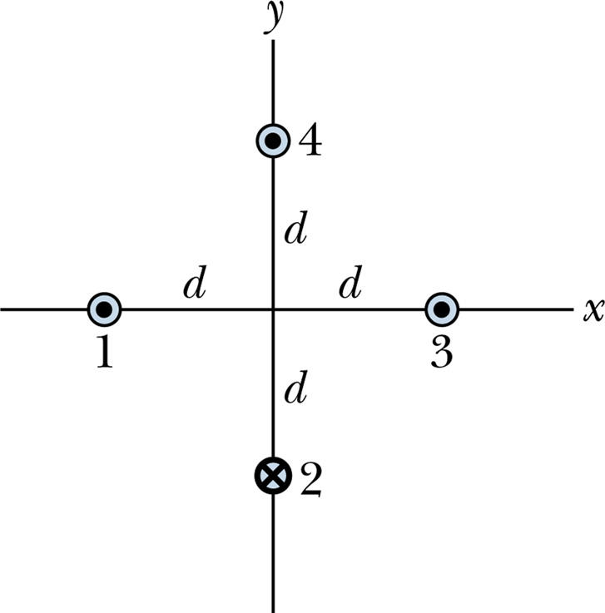
解答：
電流1,3在原點磁場方向皆沿y方向 ，但電流1為正y，電流2為 -y。
大小為$B_{y}=\frac{μ_{0}×(4−1)}{2π×0\text{.}\text{04}}=1\text{.}5×{\text{10}}^{−5}T$。
電流2,4在原點產生磁場方向皆沿+x方向，
大小為$B_{x}=\frac{μ_{0}×(2+2)}{2π×0\text{.}\text{04}}=2\text{.}0×{\text{10}}^{−5}T$。
總磁場大小為$B=\sqrt{B_{x}^{2}+B_{y}^{2}}=2\text{.}5×{\text{10}}^{−5}T$。
電荷沿x方向運動，因此x方向磁場無貢獻。
$F={\text{qv}}_{x}B_{y}=2\text{.}0×5×1\text{.}5×{\text{10}}^{−5}=1\text{.}5×{\text{10}}^{−4}N$。方向為z方向（射出紙面）。

- 如下圖之一個裝置，此裝置會產生一個軸對稱，在左圖中沿垂直方向的均勻磁場B，磁場內置入一個5圈的圓形導線線圈，圓心正好位於對稱軸上。線圈的半徑為20.0 cm。以裝置垂直向下方向為z軸，右圖為一由下向上看的截面圖，磁場方向為 -z即射入紙面，圖中黑色圓形線即表示線圈之所在。
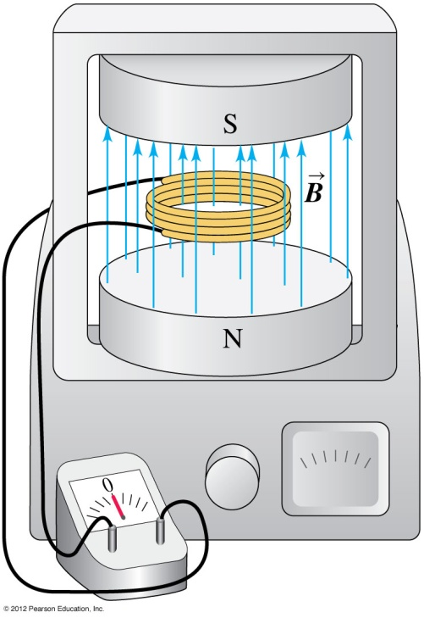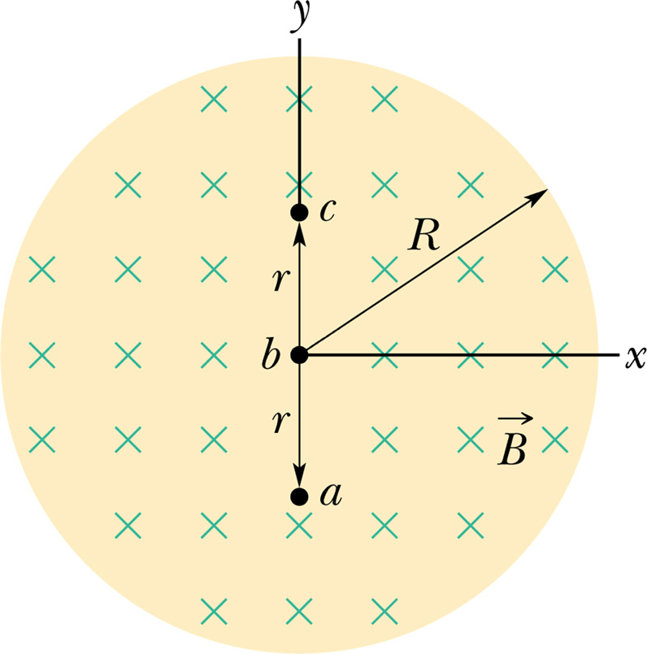
假如磁場大小為$B=\left(0\text{.}\text{38} {\text{T/s}}^{3}\right) t^{3}$，當$B=3\text{.}\text{04} T$時，迴路中的感應電動勢大小是多少V（提示：別忘了線圈有5圈）？在線圈處，即距軸心為20.0 cm處的感應電場的大小是多少N/C？方向在右圖中為順時鐘還是逆時鐘方向？(20)

解答：當$B=3\text{.}\text{04} T$時，$t=2\text{.}0 s$。通過線圈的總磁通量為：$Φ_{B}=5×0\text{.}\text{38}t^{3}π{\left(0\text{.}2\right)}^{2}=0\text{.}\text{24}t^{3}$，感應電動勢$=\frac{{dΦ}_{B}}{\text{dt}}=0\text{.}\text{72}t^{2}=2\text{.}\text{88}V$。
感應電場乘上路徑長乘上圈數及感應電動勢：故$E=\frac{2\text{.}\text{88}}{5×2π×0\text{.}2}=0\text{.}\text{46}\text{N/C}$。磁場大小增加，故感應電場是逆時鐘方向（使感應電流減少增加中的磁場）。

- 考慮一在空間中傳播的正弦電磁波，其電場是沿y方向，電場大小與時間及空間的關係可以如下表示，$E_{y}=\left(1\text{.}0×{\text{10}}^{2}\right)⋅\text{sin}(3π×{\text{10}}^{6}x−ω t)$，式中所有物理量都是以SI單位表示。
- 請問常數ω是多少s⁻¹？此波的波長是多少m？(10)
- 寫下對應的磁場B 的方向，以及磁場的最大值。(10)

解答：
- 對於正弦波：$\frac{ω}{k}=λf=c$，因此$ω=k⋅c=3π×{\text{10}}^{6}×3×{\text{10}}^{8}=9π×{\text{10}}^{\text{14}}s^{\text{-1}}$，振幅：$1\text{.}0×{\text{10}}^{2}\text{N/C}$，波長：$λ=\frac{2π}{k}=\frac{2π}{3π×{\text{10}}^{6}}≈6\text{.}7×{\text{10}}^{−7}m$。頻率：$f=\frac{ω}{2π}=4\text{.}5×{\text{10}}^{\text{14}}\text{Hz}$。
- 磁場是沿 z方向：
$$\begin{aligned}B_{z}=\left(1\text{.}{0×{\text{10}}^{2}}/3×{\text{10}}^{8}\right)⋅\text{sin}(3π×{\text{10}}^{6}x−9π×{\text{10}}^{\text{14}} t) \\ \left(3\text{.}3×{\text{10}}^{−7}\right)⋅\text{sin}(3π×{\text{10}}^{6}x−9π×{\text{10}}^{\text{14}} t)\end{aligned}$$
故磁場的最大值為：$3\text{.}3×{\text{10}}^{−7}T$。

